产品研发交付与版本管理规范(v2.0)

一、 核心痛点解决方案
针对你提出的问题，本规范引入以下机制：
- 需求溯源：分支名必须包含工单/需求ID（如 JIRA-123 或 T-101），解决无法通过需求找代码的问题。
- 语义化版本 (SemVer)：严格定义主版本、次版本、修订号的兼容性规则。
- 资产归档标准：定义“发布包”概念，强制包含 SQL、配置和文档。
- 闭环流程：发版后强制执行 Tag 打标、Merge Back（回合）和 Delete（清理）操作。

二、 代码分支模型
分支策略采用 Gitflow 模型，严格区分长期分支与短期分支。
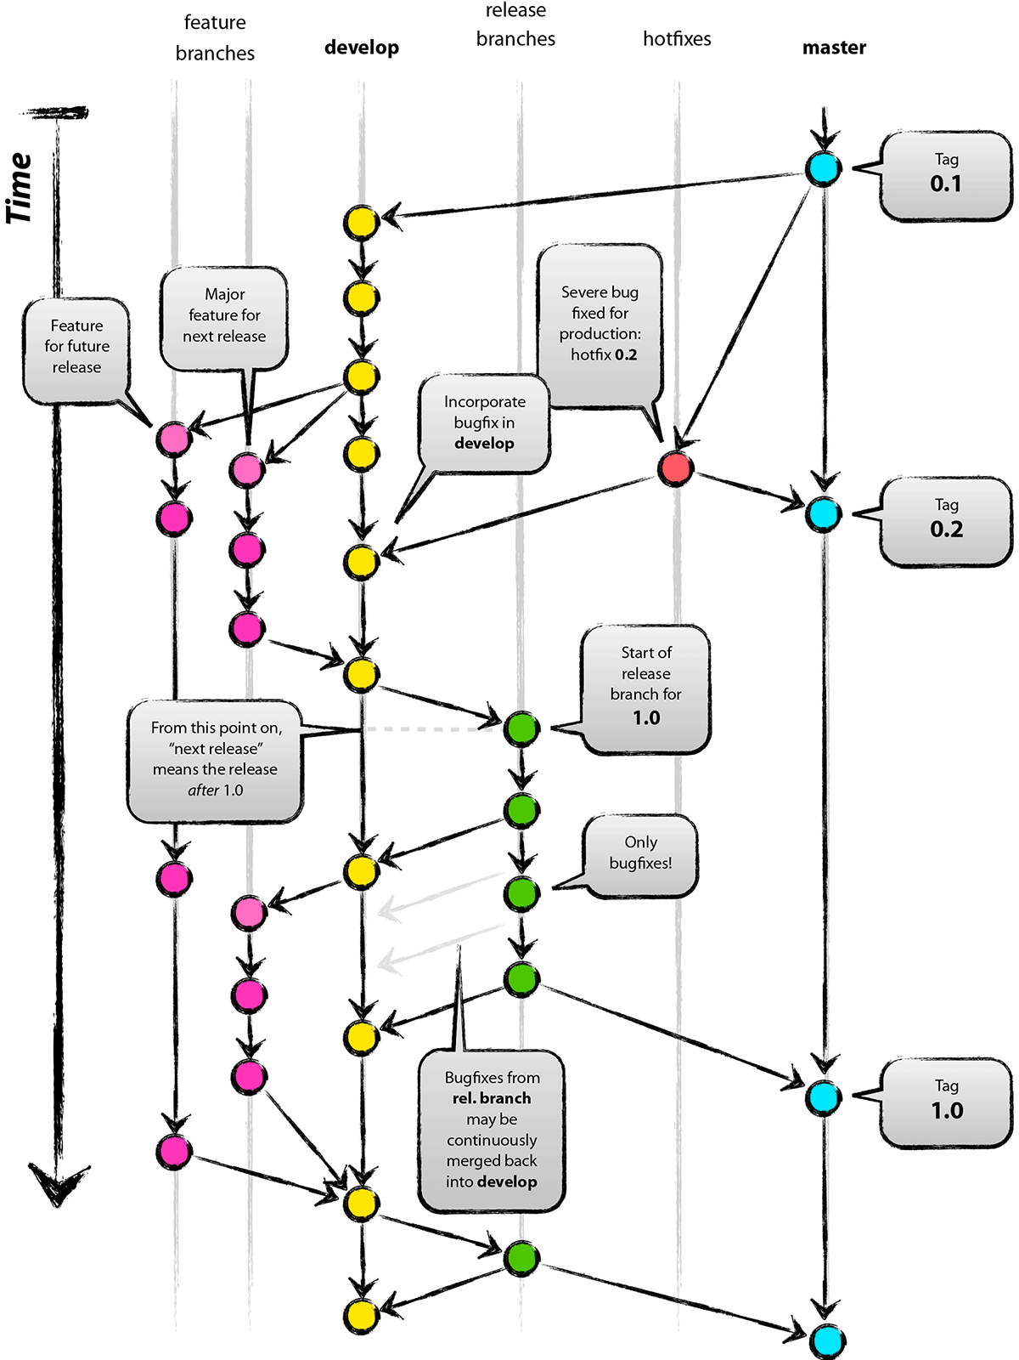

1. 长期分支 (保护分支)
分支 | 来源 | 合并去向 | 说明
master | - | - | 生产分支。永远保持可发布状态。严禁直接 Commit，只能通过 Merge Request 合并。每次合并必须打 Tag。
develop | master | - | 开发主干。包含下个版本所有已完成的功能。CI 自动部署到开发环境 (Dev Env)。
注意：建议取消独立的 test 长期分支。
理由：测试环境的代码应直接来源于 release 分支（集成测试）或 develop 分支（日常测试）。独立的 test 分支容易产生合并冲突且难以维护。

2. 短期分支 (临时分支)
分支 | 来源 | 合并去向 | 说明
feature | develop | develop | 开发新功能。开发完成后合并回 develop 并删除。
release | develop | master & develop | 版本发布分支。用于发版前的冻结、测试和修复。禁止开发新功能。
hotfix | master | master & develop | 线上紧急修复。修复完后打 Tag 并合并回双主干，随即删除。

三、 命名规范 (解决歧义与溯源)
通用格式：type / scope / ID-description
- Type: 分支类型
- Scope: 模块名 (agent, shop, server)
- ID: 关联的需求/Bug ID (关键！解决“无法找回代码”的问题)
- Description: 简短英文描述 (小写，连字符)

组成部分 | 说明 | 示例
Type (类型) | 分支的类别 | feature, fix, hotfix, release,master
Separator (分隔符) | 使用 / | feature/ 会被折叠为文件夹
Scope (范围/模块) | (可选) 项目名或模块名 | agent, shop, server
Description (描述) | 简短描述或版本号 | agent-v2.14, login-page

1. Feature 分支 (开发)
✅ 新写法：feature/agent/v2.16.0
- 含义：Agent 模块，关联 T1024 号需求，开发消息同步功能。

2. Release 分支 (发版)
✅ 写法：release/v2.16.0 (通常发布包含多模块，若单独发模块则加 Scope)
- 含义：准备发布 v2.16.0 版本，此时版本号确定。

3. Hotfix 分支 (修复)
✅ 写法：hotfix/server/BUG-911-npe-fix
- 含义：Server 模块，修复 911 号线上空指针 Bug。

四、 版本号与兼容性策略 (解决兼容性问题)
严格遵循 Semantic Versioning (语义化版本) 标准：Major.Minor.Patch (主版本.次版本.修订号)
版本位 | 示例 | 变更规则 | 兼容性承诺
Major (主) | 2.13.2 | 架构升级、重大重构 | 不向下兼容 (v2.x 不兼容 v1.x)
Minor (次) | 2.14.0 | 新增功能 (Feature) | 向下兼容 (v2.14 必须兼容 v2.13 的接口/数据)
Patch (修) | 2.13.3 | Bug 修复 (Hotfix) | 完全兼容 (仅修复问题，不改变接口定义)
执行策略：
- v2.13.2 向下兼容 v2.13.0：必须保证，因为只是 Patch 变动。
- 不兼容 v1.12：允许，因为 Major 版本不同。
- API 废弃流程：如果 v2.14 要废弃 v2.13 的某个接口，必须标记 @Deprecated，并保留至少一个次版本周期，不能直接删除。

五、 发版与归档流程 (解决存档与分支清理)
这是最关键的环节，解决你提出的“发版后乱、东西丢、分支多”的问题。

阶段 1：准备发布 (Release Start)
- 从 develop 切出 release/v2.16.0。
- 更新版本号：修改代码中的 version 文件。
- release/v2.16.0 使用范围 测试环境、UAT环境与预发布环境

阶段 2：测试与修复 (Release Testing)
- 将 release/v2.16.0 部署到测试环境。
- 发现 Bug 直接在 release 分支上 Commit 修复。

阶段 3：正式发布与归档 (Release Finish) —— 关键步骤
- 合并代码：
  - release/v2.16.0 -> master (发布生产)
  - release/v2.16.0 -> develop (同步修复回开发线，解决不同步问题)
- 打标签 (Tagging)：
  - 在 master 上打 Tag：v2.16.0。
  - Tag 附注：必须包含 Release Note 的简要内容。
- 资产归档 (解决问题3)：
  - 在 Git 仓库根目录建立 /docs/releases/v2.16.0/ 文件夹，或在构建制品的存储服务（如 Nexus/OSS）中归档：
    - ✅ SQL 脚本：upgrade_2.15_to_2.16.sql (增量脚本)
    - ✅ 配置变更：application-prod.yml (差异项说明)
    - ✅ 部署文档：deploy_guide.md
- 分支清理 (解决问题5)：
  - 删除 release/v2.16.0 分支。
  - 删除已合并的 feature/* 分支。

六、 常用指令速查 (总结口诀对应)
Bash
# 1. 开发新功能 (Feature 走起)
git checkout -b feature/agent/T101-login develop

# 2. 发版准备 (Release 隔离)
git checkout -b release/v2.16.0/沙箱 release/v2.16.0/智能体 release/v2.16.0 develop

# 3. 发版结束 (发版后同步与清理)
# 合并到 master
git checkout master
git merge release/v2.16.0
git tag -a v2.16.0 -m "Release v2.16.0: Add login feature"

# 合并到 develop (必须做！否则丢代码)
git checkout develop
git merge release/v2.16.0

# 删除分支 (清理垃圾)
git branch -d release/v2.16.0

# 4. 线上救急 (Hotfix)
git checkout -b hotfix/server/fix-npe master
# ...修复后，重复上述合并到 master 和 develop 的过程

优化总结
- 存档问题 -> 通过 Release 阶段3 的 Tag 附注和 docs 目录归档解决。
- 兼容问题 -> 通过 Section 四 的 SemVer 规则强制约束。
- 资产问题 -> 规定 SQL 和配置必须随 Release 包或 Tag 归档。
- 歧义问题 -> 命名强制加 Issue ID。
- 同步问题 -> 流程强制规定 Release 必须 Merge back to Develop 才能删除。

